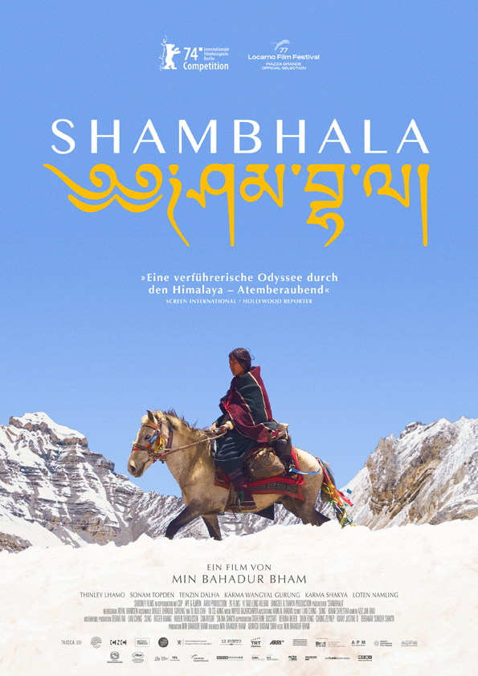

Regie: **Min Bahadur Bham** – **Nepal / Frankreich / Norwegen u.a.** – **2024** – Laufzeit: **ca. 150 Min.** – Format: **OmU (Nepali & Tibetisch mit deutschen Untertiteln)** – FSK: **ab 12 Jahren freigegeben**

**KINOSTART: 21. November 2024**

**Verleih Presse**

MFA+ FilmDistribution e.K. Cinemaids

Christian Meinke Kathrin Stammen / Cornelia Spiering

[kstammen@cinemaids.de](mailto:kstammen@cinemaids.de)

[info@mfa-film.de](mailto:info@mfa-film.de) [cspiering@cinemaids.de](mailto:cspiering@cinemaids.de)

Tel. 0941-5862462 Tel. 089-442398-11/-12

**CAST**

**Pema**  Thinley Lhamo

**Karma** Sonam Topden

**Tashi** Tenzin Dalha

**Dawa**  Karma Wangyal Gurung

**Ram Sir** Karma Shakya

**Rinpoche** Loten Namling

**Schäfer** Janga Bahadur Lama

**Pemas Freundin** Tsering Lhamo Gurung

**Tashis Freund** Tsering Choeble Towa

**CREW**

**Regie** Min Bahadur Bham

**Drehbuch** Min Bahadur Bham, Abinash Bikram Shah

**Kamera** Aziz Zhambakiyev

**Regieassistenz** Tsering Choden, Kiran Shrestha, Nipil Sharma

**Ausstattung** Ramlal Khadka

**Produktionsmanagment** Pemma Tsewang Bhote, Gorkha Bahadur Budha

**Casting**  Min Bahadur Bham

**Kostüme** Dorjee Dradhul Gurung

**Maske** Dorjee Dradhul Gurung

**Schnitt** Liao Ching-Sung, Kiran Shrestha

**Ton** Tu Duu-Chih, Tu Tse-Kang, Samrat Khanal, Dikesh Khadgki Shahi

**Musik** Nhyoo Bajracharya

**Vokalmusik / Komposition**  Ani Choying Drolma

**Postproduktion**  Aditya Basnet

**Thangka (Malerei)** Pasang Dolpo

**Produktion**  Shooney Films, CDP, Ape&Bjørn, Aaru Production, ZK Films, Yi Tiao Long Hu Bao, Bangdel and Shakya Production

**Producer**  Min Bahadur Bham

**Ausführende Produktion** Debaki Rai, Liao Ching-Sung, Roger Huang, Ruben Thorkildsen, Can Aygor, Salina Shakya

**Koproduktion** Catherine Dussart, Verona Meier, Shuk Fong Chong,

Zeynep Koray, Justine O., Bibhakar Sunder Shakya

**Associate Producers**  Rajesh Prasad Khatri, Jeremy Chua, Lee Chi Lin

**INFOS**

**Nepal / Frankreich / Norwegen / Türkei / Hongkong / Taiwan / USA / Katar - 2024**

**Laufzeit** ca. 150 Min.

**Bildformat** 2.39:1 (ab 1h 50 Min. 50 Sek. ändert sich das Bildverhältnis schrittweise zu einem schmalen Scope-Format (Letterbox) bis hin zu 4:1).

**Sprachfassung** OmU (Nepali & Tibetisch mit deutschen Untertiteln)

**Format**  DCP & Blu-ray

**FSK**  ab 12 Jahren freigegeben

**PRESSEMATERIAL TRAILER:**

[](https://www.youtube.com/watch?v=qBh8a8HGDbs)**[](https://www.mfa-film.de/kino/id/shambhala/)zum Download**

[www.mfa-film.de](http://www.mfa-film.de)

[www.filmpresskit.de](http://www.filmpresskit.de)

**Der erste nepalesische Film im Wettbewerb der Berlinale erzählt von der schwangeren Pema, die den Traditionen folgend mit ihren drei Ehemännern im Himalaya lebt. Als ihr erster Ehemann Tashi auf einer Reise nach Lhasa verschwindet, begibt sich die junge Frau auf die Suche nach ihm. Pemas Weg führt sie zu einer spirituellen Befreiung und ihrer wahren Bestimmung: Shambhala.**

**SYNOPSIS**

Die schwangere Pema lebt mit ihren drei Ehemännern in der höchstgelegenen Siedlung der Welt im nepalesischen Himalaya. Es ist einer der letzten Orte, an dem es noch die alte Tradition der Polyandrie gibt. Als ihr erster Ehemann Tashi auf der Handelsroute nach Lhasa verschwindet und das Gerücht umgeht, Pemas Kind wäre von einem fremden Mann, scheint das junge Glück in Gefahr. Zusammen mit ihrem zweiten Ehemann, dem Mönch Karma, begibt sich Pema in die unbarmherzige Wildnis auf die Suche nach ihrem geliebten Tashi. Ihre Reise führt zu einer spirituellen Selbstfindung und Befreiung, an deren Ziel Pemas wahre Bestimmung wartet: Shambhala. Wird sie das alte Königreich finden, in dem laut der Legende Mensch und Natur im Einklang mit dem Geist sind?

Es ist der erste nepalesische Film, der im Wettbewerb der Berlinale lief: Regisseur Min Bahadur Bham vermischt in SHAMBHALA meisterhaft Tradition und Moderne und bringt eine unbekannte Kultur sowie die beeindruckende Himalaya-Landschaft auf die Leinwand. Zugleich zeigt er mit Pema eine unverwechselbare, starke und moderne weibliche Hauptfigur.

SHAMBHALA ist Nepals Einreichung für den Oscar® als Bester internationaler Film.

„Eine verführerische Odyssee durch den Himalaya" (Screen International).

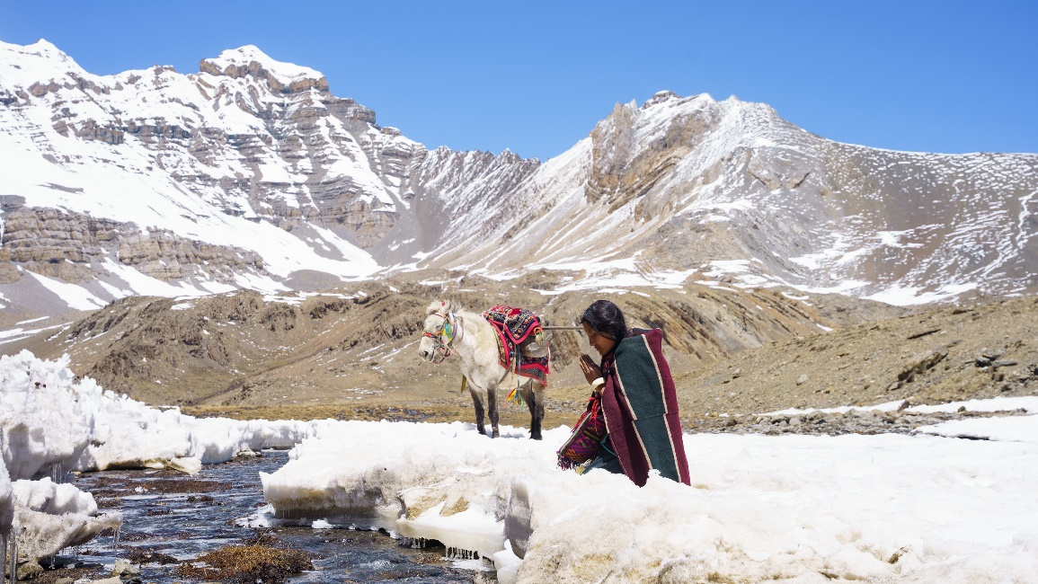

© 2024 SHOONEY FILMS, NEPAL

**IM GESPRÄCH MIT MIN BAHADUR BHAM**

**In welchem Maß sind Sie durch Ihre früheren Filme BANSULLI (2012) und KALO POTHI (2015) auf SHAMBHALA vorbereitet worden? Wie entstand Ihr neues Filmprojekt?**

Meine vorherigen Filme BANSULLI und KALO POTHI stellen eine wesentliche Grundlage für SHAMBHALA dar. Sie haben mich darauf vorbereitet, mich intensiver mit den in der nepalesischen Kultur verwurzelten Narrativen und der sozialen Komplexität des Landes zu beschäftigen.

Durch meine vorherigen Filmprojekte habe ich gelernt, mich sicher in der Filmindustrie zu bewegen. Mit den dadurch erworbenen Fähigkeiten, konnte ich mich bei SHAMBHALA voll und ganz darauf konzentrieren, diese vielschichtige Geschichte fürs Kino zu erzählen. Ich besitze außerdem durch meine Erfahrungen ein gutes Verständnis für die Kraft der Stille und ein feines Gespür für emotionale Nuancen. Nur mit diesem Rüstzeug konnte ich die Reise der Protagonistin so beschreiben, wie ich sie im Kopf hatte.

Es geht dabei eben nicht nur um technisches Können. Beim Dreh meiner ersten beiden Filme kam ich in Kontakt mit dieser Bevölkerungsgruppe, habe ihre Seele, ihre Resilienz gespürt. Dadurch wurde der Grundstein für mein aktuelles Projekt gelegt. Ich wollte die in meinen früheren Filmen angeschnittenen Themen tiefergehend erforschen.

Mit SHAMBHALA verfolge ich außerdem das Ziel, nicht nur ein lokales Publikum zu begeistern, sondern auch eine globale Zuschauerschaft zu erreichen. Hierzu bediene ich mich einer universellen Sprache, die aus den Fäden unser gemeinsamen Menschlichkeit gewebt ist.

**Der Film wurde an Orten gedreht, die 4.200-6.000 m über dem Meeresspiegel liegen. Welche Herausforderungen gab es in dieser Höhenlage? Wie veränderte sie das Erscheinungsbild und die Atmosphäre des Films?**

SHAMBHALA in dieser Höhenlage zu drehen, stellte uns vor beträchtliche Herausforderungen. Es fühlte sich an, als würde man auf dem Mond mit einer Kamera zu kämpfen haben. Jeder Atemzug fiel schwer, und das Wetter konnte von einem Moment zum anderen umschlagen, aus Sonnenschein wurde plötzlich Sturm. Ich erinnere mich an viele Gelegenheiten, in denen der Wind drohte, das Zelt, in dem unsere Crew untergebracht war, zu zerstören, oder in denen heftiger Schneefall fast unsere Ausrüstung begrub. Dennoch wurden gerade diese Herausforderungen zu einem integralen Bestandteil des Films. Die dünne Luft in dieser extremen Höhe schärfte unseren Blick für die majestätischen Berge des Himalaya. Die Landschaft in ihrer rauen Schönheit, mit einer Nähe zum Himmel, die fast unmöglich scheint, wurde zu einer Metapher. Sie spiegelte den unerschütterlichen, allen Widerständen trotzenden Willen der Protagonistin wider.

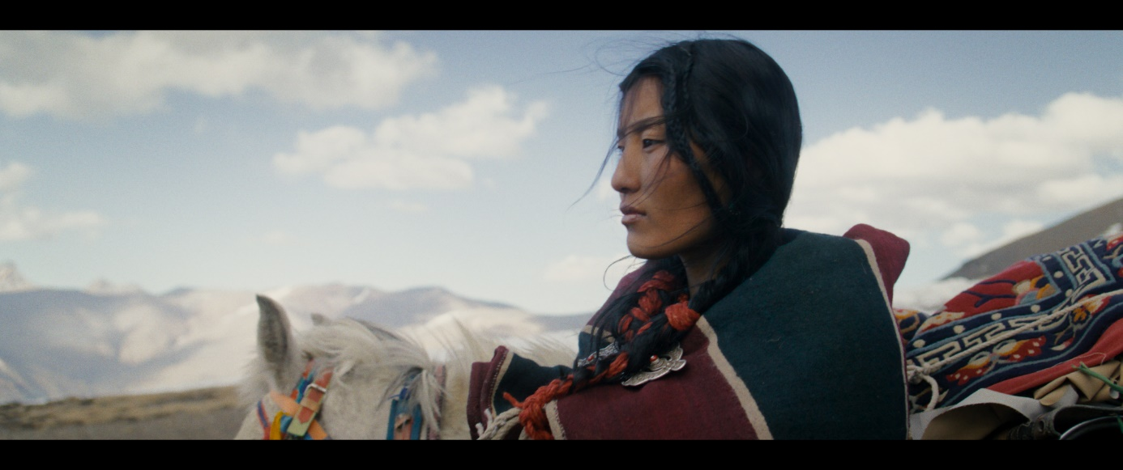

© 2024 SHOONEY FILMS, NEPAL

**Sie haben mit einem Cast gearbeitet, der größtenteils aus Laien bestand, die aus der Region stammten. Wie haben Sie Ihre Darstellerinnen und Darsteller gefunden?**

Es war eine bewusste Entscheidung, überwiegend mit einem Laien-Cast zu arbeiten. Er zu finden, hatte nichts mit dem üblichen Durchsehen von Lebensläufen zu tun, sondern damit, dass wir Menschen gesucht haben, die Emotionen ungeschliffen und authentisch ausdrücken können. Dieses Castingprinzip machte auch nicht vor den Protagonistinnen und Protagonisten des Films Halt. Sie hatten alle wenig Schauspielerfahrung. Aber ihre Darstellungen waren authentisch.

Die Vorbereitungen gestalteten sich umfangreicher als normal und folgten keinen konventionellen Methoden. Es gab z.B. Workshops, die nachts unter dem Sternenhimmel stattfanden, und wir griffen auf Legenden sowie persönliche Erlebnisse zurück, um die Filmfiguren gemeinsam zu erarbeiten. Auf gewisse Art und Weise bereicherte dieser Arbeitsansatz den Prozess des Geschichtenerzählens sogar, er war wie ein Lebenselixier für den Film.

**Den Weg, den die Protagonistin des Films in den Bergen des Himalaya auf sich nimmt, wird mit einer Mischung aus langen Einstellungen mit einer fest montierten Kamera und Handkameraaufnahmen erzählt. Das gibt dem Film eine meditative Atmosphäre, die den Zuschauer in den Bann zieht. Wie trägt diese Herangehensweise zur Geschichte bei? Ist sie vom Buddhismus beeinflusst?**

Es stimmt, die Reise der Protagonistin im Himalaya wurde abwechselnd mit langen Einstellungen und mit der Handkamera gefilmt. Diese stilistische Entscheidung wurde nicht willkürlich getroffen. Ziel war es, Pemas Innenleben widerzuspiegeln. Die sich langsam verändernde Landschaft, die wir in kontemplativen Bildern eingefangen haben, lädt das Publikum dazu ein, Pemas emotionale Landschaften zu entdecken, ihre Einsamkeit und Selbstreflektion aus erster Hand mitzuerleben.

Der Film ist von der buddhistischen Philosophie inspiriert, vor allem von den Vorstellungen von Vergänglichkeit und Achtsamkeit. Diese philosophischen Grundsätze finden in der visuellen Sprache des Films ihr Echo, z. B. in der stillen Ästhetik der Gebetsfähnchen und in den Bildern des ständig wechselnden Gebirgspanoramas. Aber man kann nicht von einer strengen Einhaltung von buddhistischen Dogmen sprechen, sondern von einer Fusion verschiedener Einflüsse, die sich schließlich im visuellen Stil des Films niederschlägt. So entstand eine Bildsprache, die dem Himalaya eigen, aber auch zutiefst persönlich ist und eine große Sogkraft besitzt.

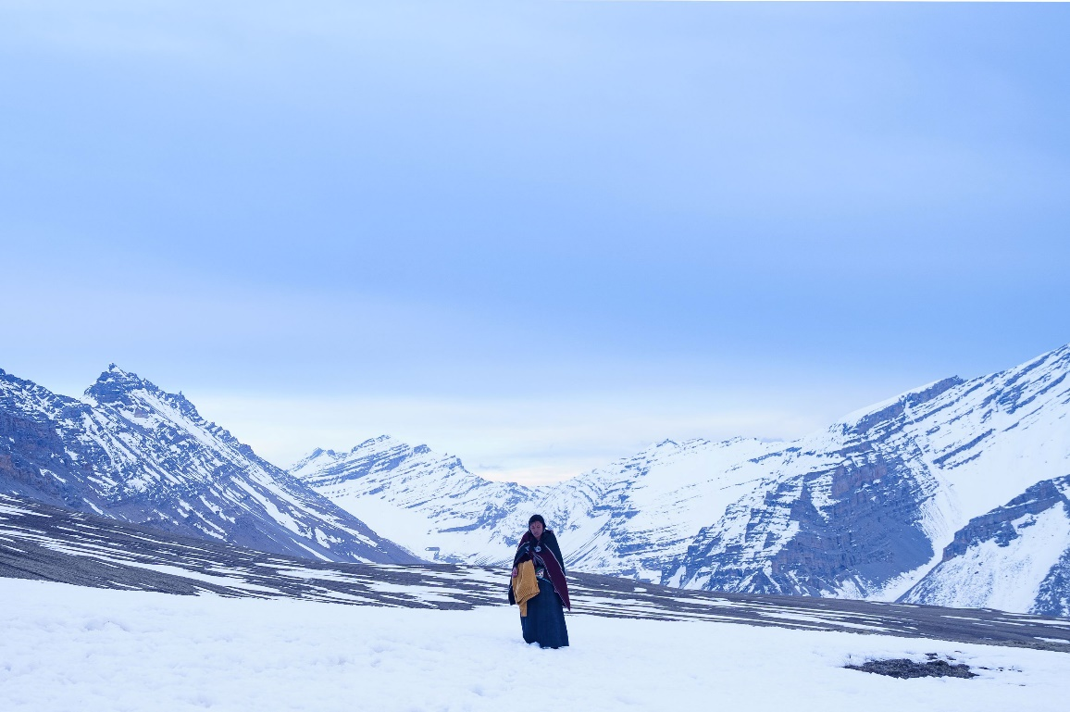

© 2024 SHOONEY FILMS, NEPAL

**Wie hat die nepalesische Gesellschaft mit ihrer Mischung aus Tradition und Moderne den Film beeinflusst?**

SHAMBHALA verwebt verschiedene Motive, wie Liebe, Ehe, Aufopferung und Reinkarnation miteinander und stellt dabei die Tradition der Moderne gegenüber. Diese Motive sind stark mit dem aktuellen sozialen Gefüge Nepals verknüpft. Sie reflektieren die Spannungen und die Dynamik, denen sich die nepalesische Gesellschaft derzeit gegenübersieht. Althergebrachte soziale Normen werden hinterfragt. Pemas Geschichte steht exemplarisch für diese Entwicklung.

SHAMBHALA nutzt die Fähigkeit des Kinos, Themen anzustoßen, zum gesellschaftlichen Dialog anzuregen und das Publikum aufzufordern, sich auch mit sich selbst auseinanderzusetzen.

**Ihnen ist es gelungen, eine moderne und ungewöhnliche Protagonistin zu erschaffen. Können Sie uns etwas mehr über Pema erzählen?**

Pema, die Protagonistin des Films, widersetzt sich Stereotypen und tritt uns als überraschend moderne Frau gegenüber. Damit verkörpert sie auf gewisse Weise heutige nepalesische Frauen und die Entwicklung, die sie vor kurzem durchgemacht haben. Authentizität und Resilienz sind essentielle Eckpfeiler dieser Entwicklung.

Pema begegnet den Traditionen mit Ehrfurcht, während sie gleichzeitig überkommene Normen in Frage stellt, z. B. weigert sie sich schlicht, zum Schweigen gebracht zu werden. Ihre Reise ist kein konventionelles Märchen, sondern spiegelt die facettenreiche Realität nepalesischer Frauen wider. Selbstermächtigung ist ein wichtiges Thema, das beim Publikum auf Resonanz stoßen wird. Pema begegnet ihrer Notlage mit großer Widerstandskraft und geht unbeirrt ihren Weg.

Ihre Geschichte beschreibt aber nicht nur exemplarisch das komplexe Leben der Frauen Nepals, sondern erzählt auch etwas über Hoffnung und Selbsterkenntnis. Themen, die über kulturelle Grenzen hinausreichen.

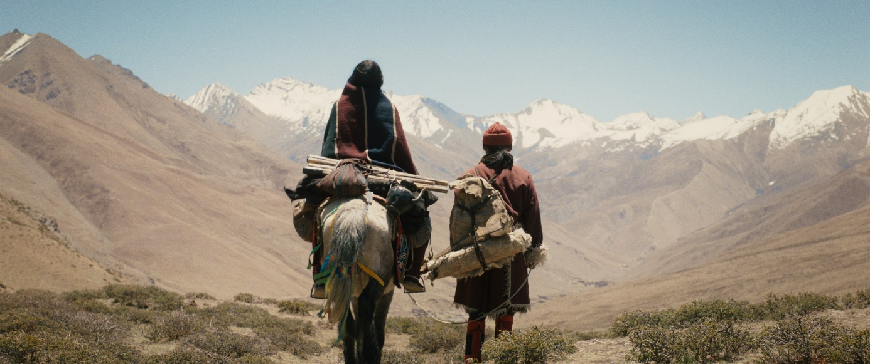

© 2024 SHOONEY FILMS, NEPAL

**Der Film gibt uns einen Einblick in die Welt der Frauen im Himalaya, auch in ihre polyandrischen Beziehungen. Das ist etwas, mit dem wir im Westen nicht vertraut sind. Bildet der Film die heute Lebensrealität in der Bergregion ab?**

Auch wenn Polyandrie im Film gezeigt wird, ist es wichtig klarzustellen, dass kulturelle Praktiken sich von Region zu Region, von Haushalt und Haushalt stark unterscheiden.

Die Darstellung polyandrischer Beziehungen in SHAMBHALA gewährt aber einen nuancierten Einblick in einen komplexen kulturellen Aspekt der Himalaya-Region, und wir haben versucht, Polyandrie respektvoll und sensibel zu porträtieren. Wir bezogen uns dabei auf Studien und Gespräche mit lokalen Bevölkerungsgruppen.

Indem der Film eine diverse Lebensweise zeigt, widerspricht er Stereotypen und ermutigt das Publikum, kulturelle Unterschiede zu akzeptieren. So fungiert SHAMBHALA als Katalysator für Dialog und Verständnis, fördert Empathie und die Anerkennung des reichen kulturellen Erbes der Himalaya-Region.

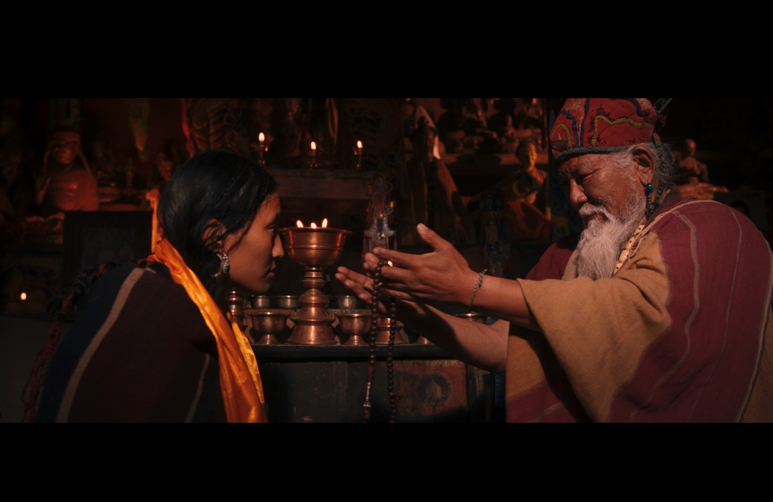

© 2024 SHOONEY FILMS, NEPAL

**Der Film wirkt authentisch, vor allem dadurch, dass viele traditionelle und lokale Elemente Eingang gefunden haben. Wie wichtig war für Sie diese Authentizität?**

Authentizität bildet den Kern von SHAMBHALA, sie durchdrang jeden Aspekt der Produktion. Bei den Entscheidungen, die wir für den Film treffen mussten, waren wir immer der Wahrhaftigkeit verpflichtet. Dies begann beim Casting der verschiedenen Laiendarstellerinnen und -darsteller, wurde mit der Einbindung lokaler Dialekte fortgeführt und beeinflusste auch unsere Wahl, den Film in real existierenden Dörfern zu drehen. Dort sieht man die typische Lebensweise, traditionelle Musikinstrumente und vieles mehr.

Ein gutes Beispiel für diese Authentizität ist die verwendete Sprache im Film: Obwohl wir anfänglich Sorgen hatten, dass das Publikum mit Verständnisschwierigkeiten zu kämpfen haben würde, haben wir uns entscheiden, den lokalen Dialekt beizubehalten. Unserer Meinung nach überwinden die ungeschliffenen Emotionen, die in den einzelnen Darstellungen spürbar sind, die Sprachbarriere.

Der Dreh inmitten des atemberaubenden aber auch unwirtlichen Himalaya stellte uns vor einige Herausforderungen. Aber nur so konnten wir wirklich die Essenz des Ortes einfangen.

Authentizität ist nicht nur eine rein ästhetische Entscheidung. Sie bedeutet auch, das Wesen einer Gemeinschaft und ihre Kultur zu ehren, Stimmen Raum zu geben, die in Mainstream-Erzählungen oft vernachlässigt werden.

**Ihr Kurzfilm BANSULLI (2012) war der erste nepalesische Film, der beim Internationalen Filmfestival Venedig gezeigt wurde. SHAMBHALA war nun der erste Film aus Nepal, der im Wettbewerb der Berlinale lief. Wie hat sich das nepalesische Kino in den letzten Jahren entwickelt?**

Die Evolution des nepalesischen Kinos ist bemerkenswert. Angefangen von BANSULLI, der für das Filmfestival Venedig ausgewählt wurde, bis hin zu SHAMBHALAS Premiere im angesehenen Wettbewerb der Berlinale, haben Filme aus Nepal international eine wachsende Aufmerksamkeit erreicht. Diese Entwicklung zeugt von der Hingabe und dem Talent nepalesischer Filmemacher, die immer wieder kreative Grenzen ausloten und sprengen. Technologischer Fortschritt und ein steigendes Interesse des Publikums an verschiedenartigen Themen haben zusätzlich das Wachstum der Industrie angekurbelt. Nepals Filmemachern wurde damit ermöglicht, Geschichten zu erzählen, die auf einer universellen Ebene Zuspruch finden.

**Sie sind zu einer führenden Figur innerhalb des nepalesischen Kinos geworden. Wie fühlt sich das an?**

Wenn ich auf meine Karriere im nepalesischen Kino zurückblicke, bin ich unglaublich dankbar für die Unterstützung und Inspiration, die ich von unzähligen Menschen erhalten habe, von Schauspielerinnen und Schauspielern, Crewmitgliedern, Filmschaffenden und vom Publikum. Die Ermutigung, die ich durch sie bekam, half mir sehr, meinen kreativen Weg zu gehen.

Eine Erfahrung, die sich besonders in meine Erinnerung eingebrannt hat, war die Arbeit an SHAMBHALA. Es war ein herausforderndes Projekt. Aber zu sehen, welche große Resonanz der Film lokal und international erhält, ist eine unglaubliche Belohnung. Dieser Erfolg zeigt, dass das Kino Nepals Geschichten zu erzählen hat, die Grenzen und Kulturen überschreiten.

Geschichtenerzählen war immer etwas, das mir am Herzen lag. Als ich aufwuchs, war ich fasziniert von den Mythen und Legenden, die stetig von Generation zu Generation weitergegeben werden. Heute versuche ich, Filme zu machen, die nicht nur unterhalten, sondern auch zum Dialog anregen und neue Perspektiven eröffnen, uns zeigen, dass wir als Menschen alle viel gemeinsam haben.

Beim nepalesischen Kino begeistert mich, welche unterschiedlichen Stimmen und Geschichten es hervorbringt. Mir ist es besonders wichtig, junge Filmemacherinnen und Filmemacher zu unterstützen, sie mit den Möglichkeiten und Ressourcen zu versorgen, die sie benötigen, um ihre kreativen Visionen zu verwirklichen. Ich glaube, dass das nepalesische Kino ein riesiges Potential besitzt. Ich bin bereit, meinen Beitrag zu diesem Wachstum und Erfolg beizutragen.

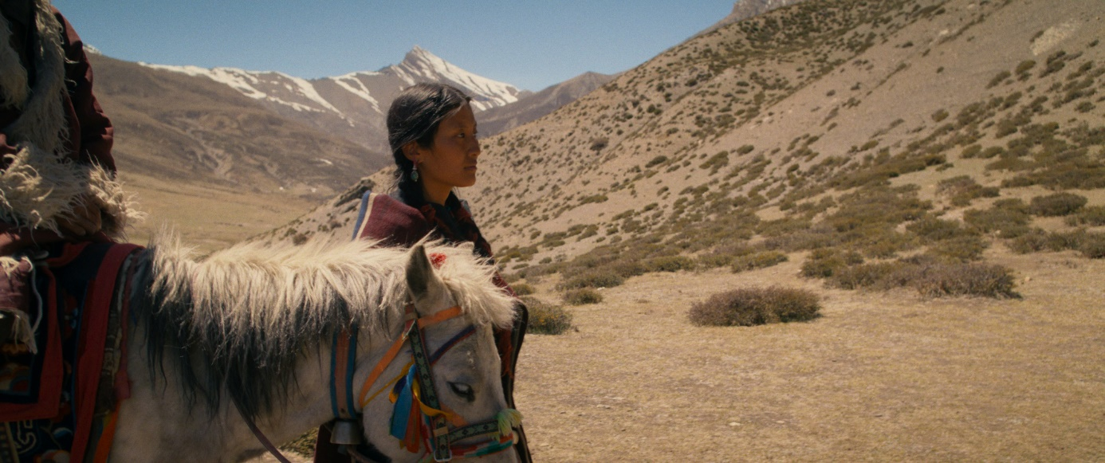

© 2024 SHOONEY FILMS, NEPAL

**BIOGRAFIE MIN BAHADUR BHAM**

Der nepalesische Filmemacher Min Bahadur Bham schloss sein Studium in Buddhistischer Philosophie und Politikwissenschaften mit einem Master ab und promovierte in Anthropologie. Sein Kurzfilm BANSULLI (2012) war Nepals erster Beitrag beim Internationalen Filmfestival Venedig. Sein nächster Filme KALO POTHI (2015) gewann den *Fedeora* für den Besten Film bei der Venice Critics‘ Week und vertrat Nepal bei den Oscar®-Nominierungen.

Min Bahadur Bham ist dafür bekannt, junge aufstrebende Talente zu fördern. Die dadurch entstandenen Filme, bei denen er für die Produktion verantwortlich zeichnete, wurden auf verschiedenen Festival gezeigt, z.B. in Venedig, auf der Berlinale, in Rotterdam und in Busan.

Sein zweiter Langfilm SHAMBHALA lief im Wettbewerb der Berlinale 2024.

©Angad Dhakal

**FILMOGRAFIE MIN BAHADUR BHAM**

2024 SHAMBHALA Wettbewerb Berlinale 2024

2015 KALO POTHI *Fedeora* Bester Film bei der Venice Critics‘ (THE BLACK HEN) Week

2012 BANSULLI (Kurzfilm) Nepals erste Einreichung beim Internationalen

Filmfestival Venedig